ゆっくり時間が流れる
さいか光夫のとびある記（第五集）

二〇〇四年一月
さいか 光夫

目次
目 次

はじめに

１ 新しい年をむかえて
二〇〇四年
初詣は平和を祈って新春所感……「サンデー海南」新春号
海南市の年明けは少年サッカー大会から

２ あっちこっちとびある記
旭学園を訪問して
海南市のリアリズム写真
時間がゆっくりながれる富夢想野（トムソーヤ）

３ みんなの願い実現へ
草を刈ってきれいになった亀の川
黒江・北の丁への大型車進入規制を（ある提案）
右折しやすくなりました（重根向き）
木津にカーブミラーがついたよ

４ ちょっといい話・知らせたい話
中学生に思い出をとコンサート招待
海南市のデザインコンペが、日本商工会議所会頭賞に
地震対策は近所づきあいから

５ 平和と文化
いま、だまっていられない
イラクへの自衛隊派兵を中止せよ
文化と平和を語る（倭田慶子さんとの対談）

６ 県議会報告
九月県議会報告
十二月県議会報告

はじめに
「とびある記」（第五集）は、「ゆっくり時間がながれる」としました。冊子の中の、富夢想野（トムソーヤ）での参加者の感想からとったものです。
でも、現実のわたしたちの時間は、ゆっくりとは流れてくれません。
一日も早くイラクに自衛隊を送り込まないとブッシュ大統領との約束をはたせないと顔を引きつらせる小泉首相。学力診断テストの「結果公表」や中高一貫の学校導入をいそぐ教育委員会……。
大人の心にゆとりがなくなっていることが、子どもたちの心を蝕んでいるような気がしてなりません。

こんなことを書くと「そういうお前も、けっこうイラチやないか」といわれそうですね。そういう批評には「自分のことをこんなにつきはなして見られるのは、余裕があるということだよ」と言い返しておくことにします。

二〇〇四年 新春
さいか 光夫

１ 新しい年をむかえて

初詣は平和を祈って

初詣を政治的につかって「英霊」を復活する動きがありますが、私の初詣は、平和をお祈りしてきました。
藤白神社に新しく祭られた仏像は、海南市の文化財だそうですが、もっと格の高いものですよね。春日大社では、宮司さんに、最新の「さいかパンフ」（春日大社の秋祭り紹介）をおわたし。オコベさんには車渋滞でパス。頭の神様というのはおまいりが多い。且来八幡では二百段の階段をあがり、同級生の宮司さんと旧交をあたためる。「階段が高いんだから『健康の神様』で売り出したらどう」なんて。
これで三社まいりになりました。
一番近所の中言神社と柿本神社は、またお参りします。

「読者ニュース」二〇〇四年一月十一日

新春所感
「サンデー海南」新春号
新年あけましておめげとうございます。
今年はサル年。サル年生まれの私としてはがんばらなくてはなりません。よろしくご支援・ご叱責お願い申し上げます。

初夢をみました。アメリカの子ども・日本の子ども・イラクの子どもが野原で花を摘んでいます。木陰では、おばあさんが編み物をしています。「平和っていいな」「お年寄りが安心して暮らせる世の中っていいな」と思ったら目が覚めました。

目が覚めてみると大変な年明けです。
イラクの問題。昨年は、二人の外交官の方が殺害されました。テロは絶対に許されないことです。心からご冥福をお祈り申し上げます。しかし、イラクをこうした状態に追い込んだのは誰なのでしょうか。だれもサダムフセインをいいとは思っていません。だからといって、他国の政府を一方的な武力攻撃で倒すようなことをしたらどうなるのか。昨年のいまごろ「一方的な武力行使は、テロと憎しみの悪循環を生む」といったものです。
年金問題・消費税引き上げ・不況のもとでの営業の問題。くらしの問題は大変です。「湯水のように戦争協力にお金を出すのなら、くらしにまわしてほしい。」という声は切実です。
その上に、平和やくらしを根っこで支えている平和憲法まで変えてしまおうという動きがあるのですから。

元旦は、議員団は宣伝カーでご挨拶に回る日。初夢を現実のものにするためには、ねどこでぬくぬくしているわけにはいきません。さあ、元気出していこう。夜は暗ければ夜明けは近い。だれもが、こんな政治、なんとかしなくてはと思っている。

海南市の年明けは
少年サッカー大会から

一月三日には、市民グランドでの少年サッカー大会の開会式に出席して、いくつかの会場を回った。今年からは、和歌山県大会として県内チームに限ったというが、それでも北は橋本・九度山、南は串本から三三チームが集まった。今年で第三一回大会になるという。
海南市発信で、周辺地域から子どもたちを引き寄せる力、それは、海南市の少年サッカーを持つ歴史と層の厚さだろう。それを支えているのは、育成会の皆さん、海南サッカー協会やOBの指導者のみなさんである。田岡サッカー協会会長は、あいさつを育成会のみなさんへのお礼の言葉でしめくくられた。整形外科の辻秀輝先生がおいでになる。サッカー協会の顧問ドクターをなさっておられるのである。
海南三中の暗い照明の下でボールを追っかけている青年たちを思い出す。多くのボランティアで支えられているスポーツに、もうすこし行政の光を当てたい。「来年は市長にもぜひ」という声もあった。 「読者ニュース」二〇〇四年一月十一日
２ あっちこっちとびある記

旭学園を訪問して

和歌山市にある旭学園を訪問した。親と一緒に生活できない子どもたちにこそ教育・行政の光が当てられなくてはならないと思うからだ。
園長さんは言われる。「九〇人の子どもがここで生活しています。孤児院という印象がありますが、親がいない子どもはほとんどいないのです。半数が、ある意味での児童虐待を経験しています。親から虐待をうけて保護された子どももいるし、ここに子どもを預けたら面会にも来ないという意味での虐待もありますね」
社会の病理現象といわれる。その最大の犠牲になっている子どもたちに、胸が痛む。
「家庭での生活習慣も身についていない、勉強も遅れているから塾にでもいかしてやりたいがお金がない。学生のボランティアにきてもらっている」
「小学校・中学校との連携はよくできているので、先生方も子どものことをよく見てくれている。先生のボランテイアというのは、無理なのだろうか」
多くの子どもが中学・高校を卒業して社会に出る。一人、信愛の短大を卒業した女性が、学園に就職して、調理の仕事をしてくれているという。
「読者ニュース」〇三年十二月十四日

海南市のリアリズム写真

十二月六日、保健福祉センターで開かれた写真展を見せていただいた。これまでの写真展とおもむきがちがう。海南市の古い町並み、寂れた裏通りなどを丹念に撮っている。
「神出市長さんもきてくれたので、この海南市をなんとか元気にしてくださいとお願いしたんですよ」とおっしゃる。
生活つづり方の写真版。「『筑豊の子どもたち』という写真集が反響を呼んだことがありましたね」と申し上げたら「そうそう、土門拳のね。ああいうリアリズム写真なんです」とおっしゃる。
そうだ、「リアリズム写真集団」という写真グループがある。そういう流れを受けた写真家のみなさんが、海南市ではじめて写真展を開かれたことは大変うれしい。
イノシシ狩をテーマにした異色の作品がある。イノシシ狩に行かれる方がとった写真だそうで、猟犬がイノシシを追い詰めている、修羅場の写真だ。よくこんな場面がとれたのだと思う。イノブタ被害を追及してこられて中山さんは、「この写真の展示を県庁でできないか」とおっしゃる。

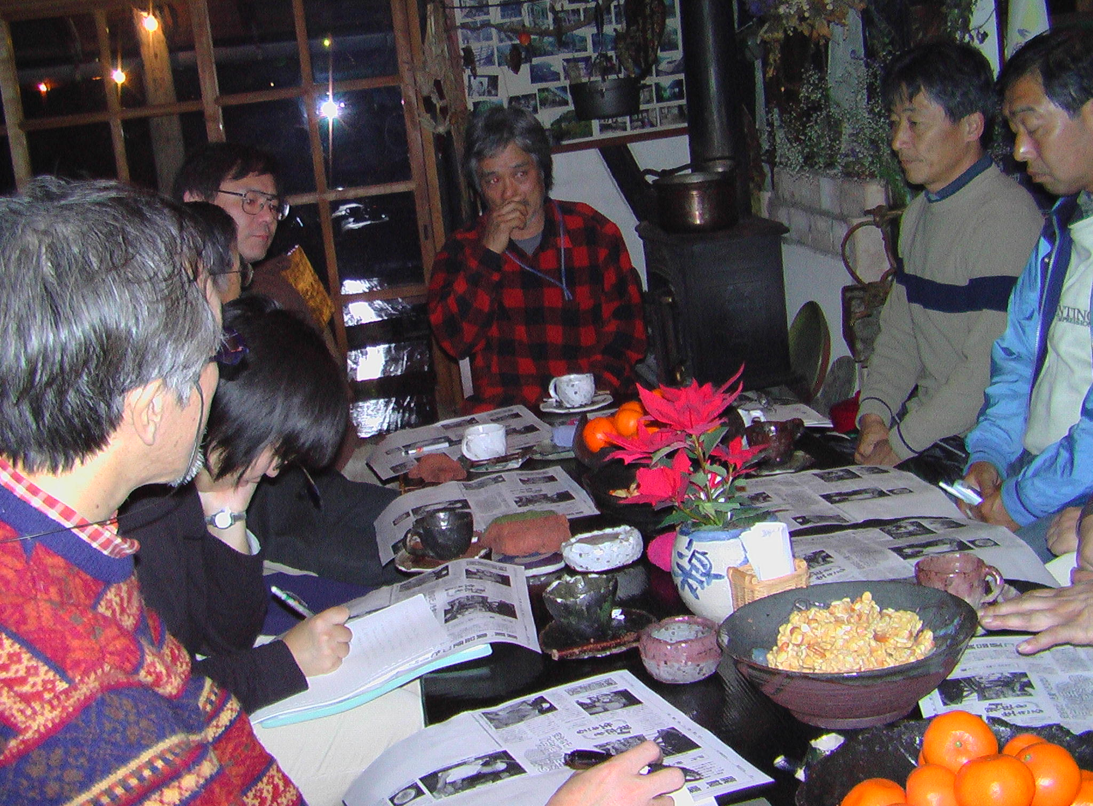
「読者ニュース」〇三年十二月二一日

時間がゆっくり流れる
富夢想野（トムソーヤ）
和歌山大学の大泉先生などもはいって海南市の街づくり・農業・福祉・教育などを考えるグループがあります。１２月は、別所の喫茶店・富夢想野におじゃまして、ご主人の伊丹さんのお話をききました。

ガタガタの農道を通って、山の中のログハウスのつきます。建物もテーブルも手づくり。ならべているピアノまで粗大ごみをもらってきたとか。
三〇年前にこの地に小屋を建て、開拓をはじめました。ログハウスづくりには六年かかったとか。数年前からここに開いたレストランは、土日だけしか開きませんが、大阪からもお客さんがいっぱい。
「あとの五日は農業をしています。有機農業でいい材料をつかうんです」とのおはなし。
「ここにいると、時間がゆっくりと流れる。いやされる」というのが、参加者の感想でした。
「読者ニュース」〇三・四年末年始号

３ みなさんの願い実現へ

草を刈ってきれいになった亀の川
草ぼうぼうの亀の川。これでは水も流れないと地域のみなさんから要望がありました。上田市会議員が、市議会でとりあげました。県工事事務所との懇談会や振興局交渉でもとりあげました。
このたび、草刈がおこなわれ亀の川がきれいになっています。担当された行政のみなさん、ご苦労様でした。

黒江・北の丁への
大型車進入規制を
川端通りから北の丁へは、交通のネック。「ここに観光バスがまよいこんで詰まってしまうことが再々ある」と地元の方からお聞きしました。
海南市の交通経路を大きく変える問題で、県会議員が警察に声をかけただけでうごくものではありません。（そんなことで動いたらおかしい）
地元自治会のみなさんの総意を集めて警察で検討してもらいましょう。 「読者ニュース」〇三年十二月二一日

右折しやすくなりました
(重根向き)
竹中医院前、「重根の方に向かう矢印がでても向こうからくる車が止まらない」という声をお聞きしました。信号の時間調整の問題です。さっそく、警察で直してくれたようです。警察の窓口は「お金のかからないことはすぐできるんですよ」とニコニコ。

木津にカーブミラーがついたよ
法然寺から少し南に行った木津の道、「見通しが悪いのでカーブミラーを」という声がありました。地元自治会長さんも市に要望し、河野市会議員もお手伝いしていました。
地域の声がとどいて、カーブミラーがつきました。
「読者ニュース」〇三年十二月二一日
４ ちょっといい話・知らせたい話
中学生に思い出をと
コンサート招待
昨年十二月、海南ロータリークラブ五〇周年のもよおしとして、海南海草の全中学生がタイムファイブのコンサートに招待されました。
企画のきっかけは、ロータリーの会で「成人式はなぜ荒れるんだろう。あれは、新成人が主人公になっていないからだ。子どもを主人公にした企画をやろう」という議論があったのだそうです。年末に開かれた「さいかを励ます会」で話題になり「子どもたちが喜んでいた」とロータリーコンサートへの共感で盛り上がりました。
学校現場では「大変ありがたいが、全生徒対象の企画は、前年度から相談をかけてほしい」という声があることも事実です。

海南市のデザインコンペが
日本商工会議所会頭賞に

海南市が行っている「デザインコンペ」のとりくみが、日本産業デザイン振興会のグッドデザイン賞特別賞（商工会議所会頭賞）をうけ、年末にお祝いのレセプションに出させてもらいました。特定のデザインでなく「デザインコンペ」の取り組みが評価されたのだそうです。私が選挙中に興味を持って紹介した工業デザイナー名古屋市立大学の川崎和男先生が関係している権威ある賞だそうですね。

「読者ニュース」二〇〇四年一月十一日

地震対策は、近所づきあいから
巨大地震にそなえて（防災講座）

十二月二〇日、保健福祉センターで防災講座が開かれました。
かならずやってくる南海地震にそなえての防災対策。自主防災には、近所の連携が大切。どれだけの津波が来るかは、科学的に計算できるんだそうです。

「読者ニュース」〇三・〇四年末年始号

５ 平和と文化
いま、黙っていられない
自衛隊派兵「やめよ」の声を

戦争状態のイラクに重武装の自衛隊を派兵するという。自衛隊とイラクの人たちが殺しあうことになる。イラクの人たちが望んでいるのは軍隊ではない。
自衛隊派兵を強行しようとする異常な顔の小泉首相。憲法前文をねじまげた詭弁。いま、歴史の曲がり角。
あなたも、声を上げよう。
「読者ニュース」〇三年十二月二一日
イラクへの自衛隊派兵中止せよ
サンタクロースも参加
年末の十二月二十日、「イラクへの自衛隊派兵を中止せよ」市民集会がさんさん公園で開かれ、五十人が参加。さいか県議、青年代表の石田さん、女性代表の八畑さんが、「日本は戦争への危険な道を転がろうとしている。いまこそ平和憲法を守れ、イラクへの自衛隊派兵の声を」「自衛隊でなく人道支援を」など訴え。

「読者ニュース」〇三・〇四年末年始号

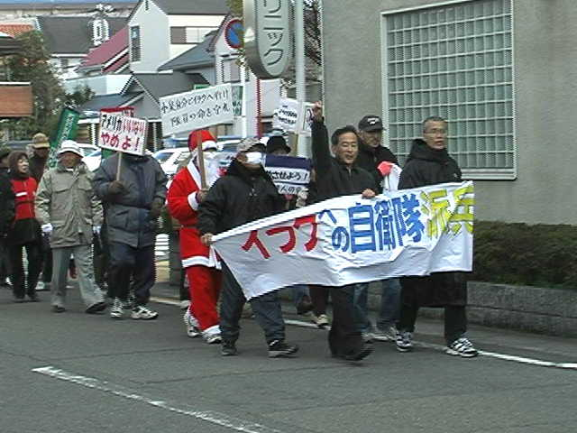

文化と平和を語る
ジュニアオーケストラ倭田慶子さんと
「和歌山民報」新春号

イラクへの自衛隊派遣をめぐり、日本が歴史的な岐路にあるともいわれるなかで新しい年がスタートしました。
二〇〇四年をどう展望するのか。日本共産党の雑賀光夫県議と、倭田慶子さん（和歌山ジュニアオーケストラ代表）に語り合ってもらいました。
話題は、戦争と平和の問題、それをつたえる音楽や映画、そして倭田さんも知る、雑賀議員の亡父、紀光さんの思い出にもおよびました。
◇
バイオリンのこと

雑賀 あけましておめでとうございます。
倭田 おめでとうございます。ご活躍ですね。
雑賀 県議会というのは初めての経験で、夢中でやっていますが、みなさんの期待を ビンビン感じます。
ところで、倭田先生は、どういうことで、バイオリンを始められたのですか。
倭田 紀光先生に、女学校で、美術を教わったんです。バイオリンも弾いてくれました。シューマンの「トロイメライ」なんか。そのときからバイオリン好きが始まったと思います。
雑賀 「荒城の月」や「トロイメライ」は、よく弾いていましたね。紀光のバイオリンの先生は、平山達郎先生といって、ニューヨークのカーネギーホールで「チゴイネルワイゼン」を弾いて喝采を受けたすごい人なんです。その方が戦時中、「靴直し」をしながら美里で生き残り、戦後海南市にやってきたので、紀光がバイオリン教室のお手伝いをしました。
倭田 わたし、平山先生の海南教室の最初の弟子なんです。娘の井上カヨ子さん（バイオリニスト）とは、いまも交流があります。
雑賀 平山先生は、カーネギーホールで「チゴイネルワイゼン」を弾き終わったとき、バイオリンの糸が切れたそうです。劇的です。紀光はときどき、「チゴイネルワイゼン」を弾き出すんだけど、はじめだけで止まってしまった。あれは、高い技巧を織り込んだ難しい曲なんですね。平山先生も娘さんもよく弾かれたとお聞きしました。
倭田 音楽する心とはなにか。弦楽合奏団には各パートがあって、旋律を弾く一番のパートが輝いているのは、二番、三番の支えがあればこそなんです。そういう和を理解してほしい。たんに技術を磨くだけじゃない。
平和の問題は、わたしなりにやってきました。アウシュビッツもやりました。登校拒否だった高校生がアウシュビッツへいって、目覚めたというんです。ＮＴＴコンサートのなかで、スライドを写しました。
十年ほど前から純詩川柳もやってまして、『新思潮』という作家集団に入っています。
「カノン響く病める大河の百の声」。これらを大作曲家の尾上和彦先生に「「八月の神話」という歌曲集にしていただいて、大阪のいずみホールで初演しました。
わたしにも戦争体験があります。日東紡績に学徒動員されていましたが、海南には焼夷弾が落ちたでしょ。機銃掃射もうけました。

「戦場のピアニスト」に感動

雑賀 「戦場のピアニスト」をみて感動されたとおっしゃってましたね。ユダヤ人迫害の時代を生きたピアニストを描いた映画でした。
倭田 ビデオを借りてみました。これをみて、また何かやらなあかんと思って。芸術と戦争がテーマです。構想はこれからです。
雑賀 私が思ったのは、「戦場のピアニスト」にしても、「シンドラーのリスト」にしても、チャップリンの「独裁者」もありますし、そのほかにもナチスのガス室など映画で告発されたでしょう。しかし、日本の中国侵略戦争、南京大虐殺、石井部隊の人体実験などいろいろな場で告発されているけれど、映画というメディアで告発されているものを見ていないということです。
映画というのは、制作にお金がかかる。日本の政府、支配階級は、戦争犯罪にかかわったものが、反省も断罪もされずに、生き延びている。一方で、ドイツではワイツゼッガー大統領が、「過去に目を閉ざすものは結局のところ、現在にも盲目となります」という有名な演説をした。この違いがあるんじゃないですか。
ブッシュ大統領がイラク攻撃を始めた直後に、アカデミー賞の受賞式がありましたが、ブッシュ大統領を批判する演説が相次ぎましたね。ここに、アメリカ民主主義の岩盤の厚さを感じますね。
倭田 でも、しんどい映画でした。戦争を知らない世代の人から、「一人で行ってはだめ」といわれていたんです。人間の命を軽々しく扱う。
それと、音楽があれほど生きていた映画も珍しい。ショパンのノクターン第二十番嬰ハ短調、バッハの無伴奏チェロ組曲など。

憲法守る思いひとつの流れに

雑賀 昨年は子どもの事件があいつぎました。学校教育のことだけじゃなくて、文化をふくめて子どもが育ちやすい、あったかい環境をつくっていくことが大事だと思っています。
倭田 それは、永遠の課題です。難しい問題ですね。ただ、わたしは、子どもたちには、戦争を始めることにノーといえるようになってほしい。未来ある子どもたちが、いまの社会を考える力を身につけて、育っていってほしいと思います。
このあいだ、作家の大江健三郎さんがテレビで、キャスターの久米さんのインタビューにこたえて、小泉首相がブッシュ大統領と「マイフレンド」といって肩を抱き合わないで、イッツ・ノット・ライト、それは間違っています、といえばよかったと話していました。本当にその通りだと思いました。
雑賀 イラクへの自衛隊派兵を閣議で決めたという小泉首相の会見をみて、いま、いろんな分野の人が考え出していると思います。音楽をやっている人、教育関係者、宗教家。それぞれの立場からの迫り方を、憲法を守るという一つの大きな流れにしていくことが二〇〇四年の課題でしょうね。

６ 議会報告
九月議会からの報告
「あじさいだより」より
毎回の議会では、あじさいの会のみなさんの傍聴にはげまされてがんばっています。
９月議会では、２回も討論にたちました。一般質問のほかに、教育問題が大きな争点になって、日本共産党議員団として賛成できないと反対討論にたつ中心が教育問題だったからです。
向陽高校に中高一貫の県立中学校が併設されます。高校入試のない６年生中高学校というのは、魅力的にみえます。すべての中学校がそうなるか、希望者はだれでも入れるのならいいのです。しかし、やろうとしているのは、一部の子どもだけの中高一貫なのです。受験競争の低年齢化、まわりの中学校がどうなるのかなど心配です。
しかも、和歌山市の教育長さんが「唐突でびっくりした」というように、教育関係者の合意もなく、発表されたのです。
一般質問でとりあげた問題の二つ目は、産業問題です。「水道水をつかった入れ歯洗浄器」を発明し特許をとられた方がおられます。作っているのは亀川のプラスチック成型業者です。この「発明物語」をもとに、こういう開発への行政からの支援を訴えた質問でした。私にとっては新しい分野への切り込みです。
地元の問題で手ごたえがあったのは、産業廃棄物問題。海海南市は、大阪から高速道路で廃棄物を捨てにきやすいと狙われている。質問前に担当課に話をすると、担当課の職員が海南に飛んでくれました。保健所が担当するのですが、担当職員は一人しかいないのです。
この秋には、みなさんと一緒に対市町村交渉とともに振興局交渉をしようと「みんなの要求実現の会」のみなさんと一緒に準備しています。

ＩＴセンターの地盤沈下で四億円

九月県会で大もめしたのが田辺に建設中のＩＴセンターの地盤沈下で四億円の追加予算が提案された問題です。
技術的にどこまで予測可能なのか難しいところ。日本共産党議員団は、いろいろ専門家の意見も聞きましたが、決定的な行政責任がつかめないので、追加予算に反対はしませんでした。「とにかく反対しておけばいい」という立場には立ちません。
けれども、保守の会派もこの四億円にはこだわって、建設委員会が延長されたのです。かつては「１００億円の釣り堀をつくるのか」と批判された雑賀崎埋め立てを唯々諾々と受け入れていた和歌山県議会が四億円の追加予算に神経質になる。オンブズマンなど県民の声は無視できないのです。

十二月議会からの報告
少人数学級で前進へ
今年からはじまった小学校一年生での少人数学級が喜ばれていることを紹介しながら、その拡大をもとめました。本会議の場では言明しませんでしたが、その後、日本共産党県議団との話し合いの場で、県教育委員会担当者は、小学校二年生や中学校にも拡大していきたいとの意欲を示しました。

美里の土砂崩落や石油タンクの防災
美里の土砂崩落で道路がふさがれた問題で、県の迅速な対応を評価すると共に、今後の対応を質しました。県土整備部長は「同様の地質や地形条件の箇所について再点検する」など応えました。
また、石油タンク耐震基準適用が、あと八年も猶予されている問題、自己があった場合の防災対策などについても質しました。
借り換え融資制度
十月からはじまった借り換え融資を県からの融資だけでなく市町村・民間からの融資にも広げられないのか、来年も続けるのかと質問。借り換え融資は、十、十一月四四四件五九億円に上っていること、来年度も引き続きおこなうかとが明らかにされました。

雇用拡大や失業中の生活支援
雇用拡大、働くものの権利を高校生にも教えること、失業者への生活支援などについても質しました。雇用保険が切れたあとの融資は、月二十万円以内で最長十二ヶ月となっています。「雇用保険を受けるまでのつなぎ貸付がなくて困った」という問題で、十一月から五万円の緊急貸付がはじまりました。

コスモパーク加太開発の破綻
借金二六五億円県民におしつけ
コスモパーク加太の開発は、土地開発公社が関西空港の土砂採取をおこない、跡地を企業誘致や住宅団地の建設をおこなおうとスタートしたもの。安い価格で砂を売っても、造成した土地がうれれば採算が合うという胸算用で、紀陽銀行など五つの金融機関を莫大なお金を安心して貸したのです。ところが、バブル経済の崩壊で、進出企業は現れず、土地と借金がノこりました。
四三八億円の借金の借り換えに当って、金融機関は「県が債務保証しないと、借りかえに応じられない」といってきました。
裁判所の「決定」では「①二十年間で六五億円を返済する。②コスモパーク加太の土地に一〇八億円の根抵当権を設定する。③残りの二六五億円については県として債務保証する。」というもの。
土地の評価額は、一六五億円にすぎません。なければ、土地は銀行のものになり、県民が二六五億円負担する。評価額で売れても、二〇〇億円余が県民負担です。
県議団としてこうした債務保証などにかかわる議案に反対しました。

（「海南民報」二〇〇四年一月号）

ゆっくり時間が流れる
さいか光夫とびある記（第五集）
発行日 ２００４年１月１５日
発行者 さいか光夫
連絡先 海南市船尾１８６－１０
電話 ０７４－４８２－０１２７
売れ

ゆっくり時間が流れる
さいか光夫のとびある記（第5集）
発行日 ２００４年１月１５日
発行者 さいか光夫
連絡先 海南市船尾１８６－１０
電話 ０７４－４８２－０１２７

